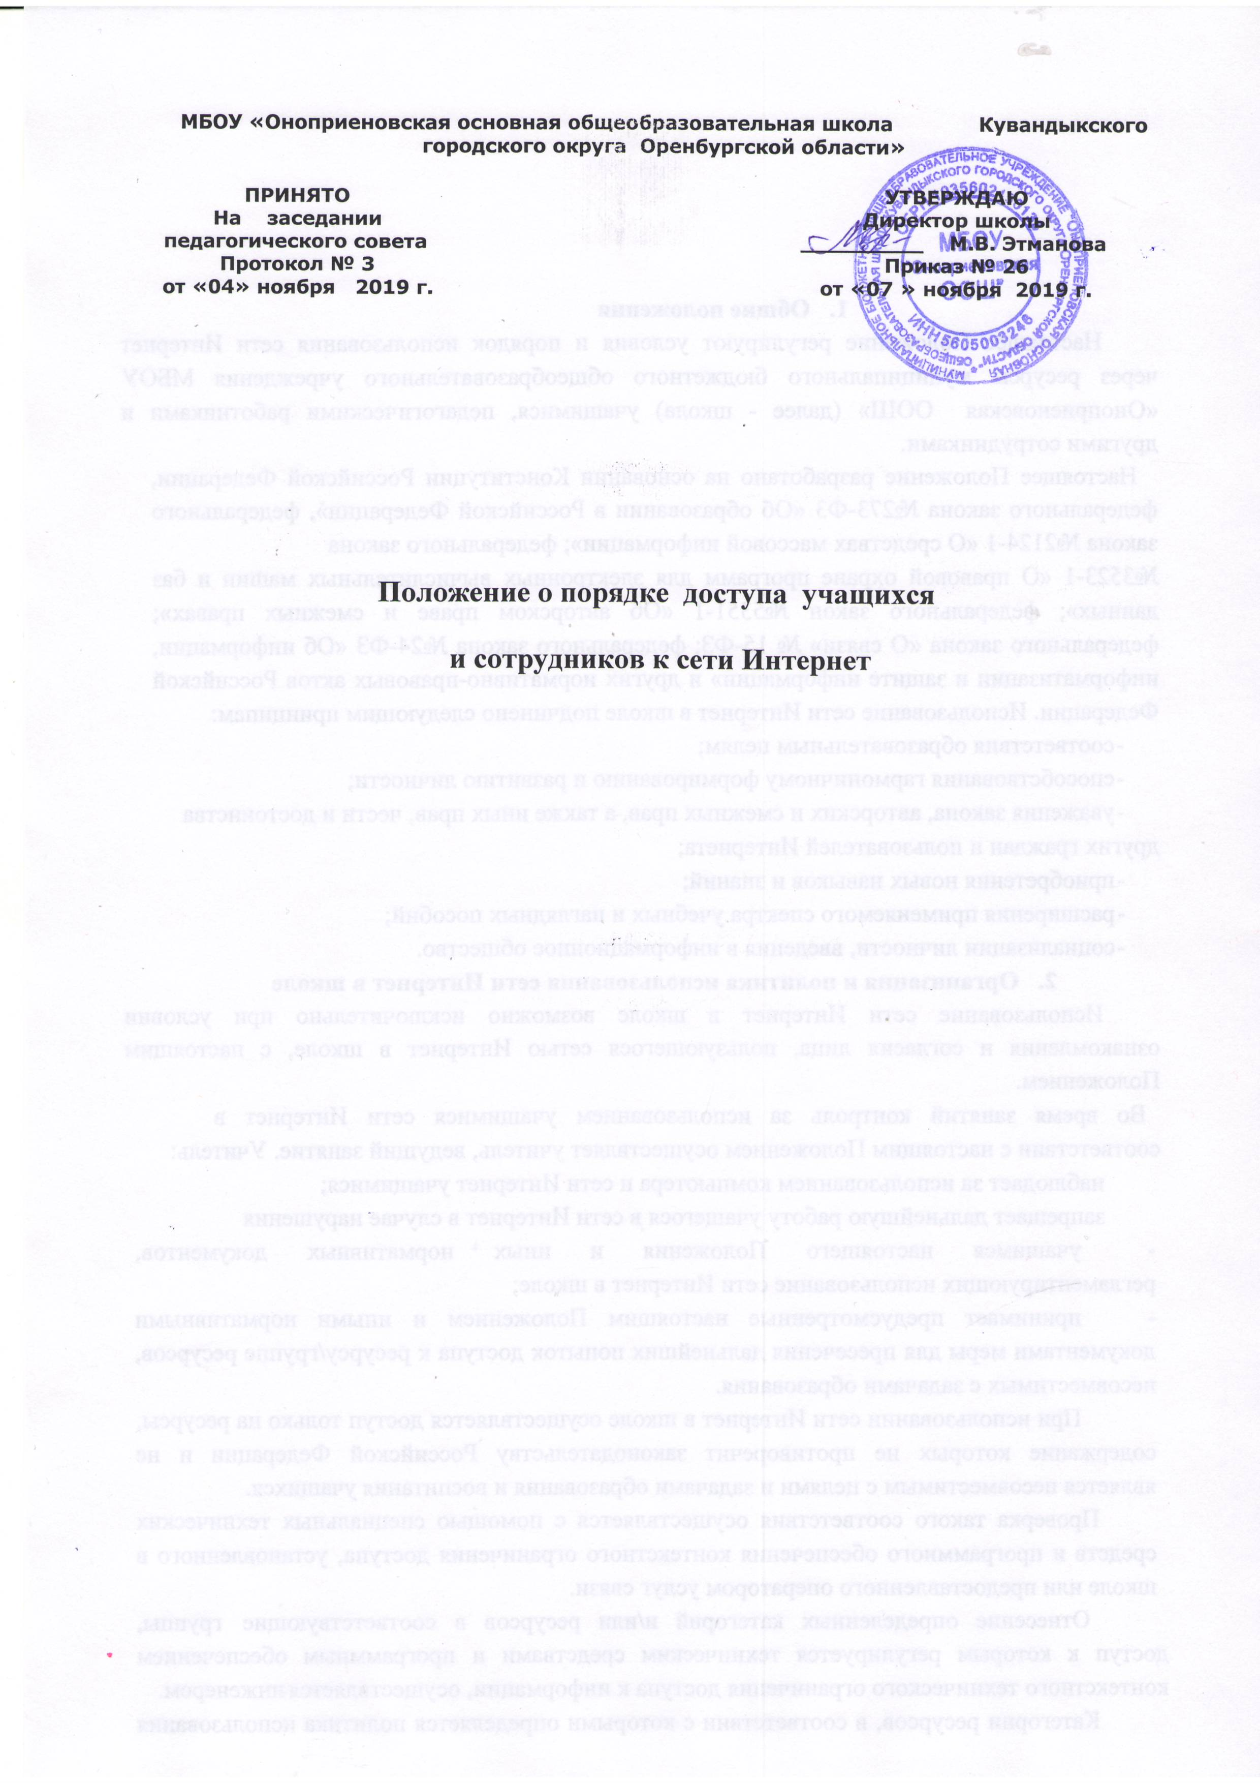

1. Общие положения
Настоящее Положение регулируют условия и порядок использования сети Интернет через ресурсы муниципального бюджетного общеобразовательного учреждения МБОУ «Оноприеновская ООШ» (далее - школа) учащимися, педагогическими работниками и другими сотрудниками.
Настоящее Положение разработано на основании Конституции Российской Федерации, федерального закона №273-Ф3 «Об образовании в Российской Федерации», федерального закона №2124-1 «О средствах массовой информации»; федерального закона
№3523-1 «О правовой охране программ для электронных вычислительных машин и баз данных»; федерального закон №5351-1 «Об авторском праве и смежных правах»; федерального закона «О связи» № 15-ФЗ; федерального закона №24-ФЗ «Об информации, информатизации и защите информации» и других нормативно-правовых актов Российской Федерации. Использование сети Интернет в школе подчинено следующим принципам:
- соответствия образовательным целям;
- способствования гармоничному формированию и развитию личности;
- уважения закона, авторских и смежных прав, а также иных прав, чести и достоинства других граждан и пользователей Интернета;
- приобретения новых навыков и знаний;
- расширения применяемого спектра учебных и наглядных пособий;
- социализации личности, введения в информационное общество.
2. Организация и политика использования сети Интернет в школе
Использование сети Интернет в школе возможно исключительно при условии ознакомления и согласия лица, пользующегося сетью Интернет в школе, с настоящим Положением.
Во время занятий контроль за использованием учащимися сети Интернет в соответствии с настоящим Положением осуществляет учитель, ведущий занятие. Учитель:
наблюдает за использованием компьютера и сети Интернет учащимися;
запрещает дальнейшую работу учащегося в сети Интернет в случае нарушения
- учащимся настоящего Положения и иных нормативных документов, регламентирующих использование сети Интернет в школе;
- принимает предусмотренные настоящим Положением и иными нормативными документами меры для пресечения дальнейших попыток доступа к ресурсу/группе ресурсов, несовместимых с задачами образования.
При использовании сети Интернет в школе осуществляется доступ только на ресурсы, содержание которых не противоречит законодательству Российской Федерации и не является несовместимым с целями и задачами образования и воспитания учащихся.
Проверка такого соответствия осуществляется с помощью специальных технических средств и программного обеспечения контекстного ограничения доступа, установленного в школе или предоставленного оператором услуг связи.
Отнесение определенных категорий и/или ресурсов в соответствующие группы, доступ к которым регулируется техническим средствами и программным обеспечением контекстного технического ограничения доступа к информации, осуществляется инженером.
Категории ресурсов, в соответствии с которыми определяется политика использования сети Интернет в школе и доступ к которым регулируется техническими средствами и программным обеспечением контекстного технического ограничения доступа к информации, определяются в установленном порядке.
Принципами размещения информации на Интернет-ресурсах школы являются:
- соблюдение действующего законодательства Российской Федерации, интересов и прав граждан;
- защита персональных данных учащихся, преподавателей и сотрудников;
- достоверность и корректность информации.
Персональные данные об учащихся (фамилия и имя, класс, возраст, фотография, место жительства, телефоны и иные контакты, иные сведения личного характера) могут размещаться на Интернет-ресурсах школы (сайт школы) только с письменного согласия родителей или иных законных представителей учащихся. Персональные данные преподавателей и сотрудников школы размещаются на Интернет-ресурсах школы в соответствии с требованиями законодательства.
В информационных сообщениях о мероприятиях на сайте школы без согласия лица или его законного представителя могут быть упомянуты только фамилия и имя учащегося либо фамилия, имя и отчество преподавателя / сотрудника / родителя.
При истребовании такого согласия представитель школы разъясняет лицу возможные риски и последствия опубликования персональных данных. Школа не несет ответственности в случае наступления таких последствий, если имелось письменное согласие лица (его представителя) на опубликование персональных данных.

- ПРОЦЕДУРА ИСПОЛЬЗОВАНИЯ СЕТИ ИНТЕРНЕТ
Использование сети Интернет в школе осуществляется, как правило, в целях образовательного процесса. В рамках развития личности, ее социализации и получения знаний в области сети Интернет и компьютерной грамотности лицо может осуществлять доступ к ресурсам необразовательной направленности.
Использование сети Интернет осуществляется в соответствии с Регламентом по работе учителей и школьников в сети Интернет (см. приложение к Положению).
По разрешению Уполномоченного лица учащиеся (с согласия родителей, законных представителей), преподаватели и сотрудники вправе:
- размещать собственную информацию в сети Интернет на Интернет-ресурсах школы;
- иметь учетную запись электронной почты на Интернет-ресурсах школы.
Учащемуся запрещается:
- находиться на ресурсах, содержание и тематика которых является недопустимой для несовершеннолетних и/или нарушающей законодательство Российской Федерации (эротика, порнография, пропаганда насилия, терроризма, политического или религиозного экстремизма, национальной, расовой и т.п. розни, иные ресурсы схожей направленности);
- осуществлять любые сделки через Интернет;
- осуществлять загрузки файлов на компьютер школы без разрешения уполномоченного лица;
- распространять оскорбительную, не соответствующую действительности, порочащую других лиц информацию, угрозы.
Уполномоченное лицо проверяет, является ли данный учащийся допущенным до самостоятельной работы в сети Интернет.
При случайном обнаружении лицом, работающим в сети Интернет, ресурса, содержимое которого несовместимо с целями образовательного процесса, он обязан незамедлительно сообщить о таком ресурсе Уполномоченному лицу с указанием его Интернет-адреса (URL) и покинуть данный ресурс.

Приложение к Положению о порядке доступа учащихся и сотрудников к сети Интернет

РЕГЛАМЕНТ
по работе учителей и обучающихся в сети Интернет

    - Общие положения
«Точка доступа» к сети Интернет предназначена для обслуживания учителей и учеников школы. Сотрудники и учащиеся школы допускаются к работе на бесплатной основе.
К работе в Интернет допускаются пользователи, прошедшие предварительную регистрацию у администраторов соответствующих локальных сетей. Выход в Интернет осуществляется с 800 до 1700 в рабочие дни .
Предоставление сеанса работы в Интернет осуществляется при наличии свободных мест в зависимости от категории пользователя:
- учащимся предоставляется доступ в учебных кабинетах по расписанию занятий или во внеурочное время в учебных кабинетах и/или библиотеке по согласованию с заведующим кабинетом, главным библиотекарем;
- педагогическим работникам школы предоставляется свободный доступ в учебных кабинетах по расписанию занятий, в учительской в рабочее время при наличии свободных мест.
По всем вопросам, связанным с доступом в Интернет, следует обращаться к администратору соответствующих локальных сетей.

Правила работы
При входе в компьютерный класс, необходимо обратиться к заведующему кабинета за разрешением для работы. При наличии свободных мест, после регистрации в журнале учета, посетителю предоставляется в кабинете рабочее место. Для доступа в Интернет и использования электронной почты установлен программный продукт "Internet Explorer", «Мозилла» «Outlook Express». Отправка электронной почты с присоединенной к письму информацией, запись информации на CD-диски или флеш носитель осуществляется у администратора. Дополнительно установлено программное обеспечение: текстовые редакторы семейства "Microsoft Office".
При работе в компьютерном классе или в помещениях с установленными рабочими местами для доступа к сети Интернет:
- пользователь обязан выполнять все требования администратора.
за одним рабочим местом должно находиться не более одного пользователя.
- каждому пользователю при наличии технической возможности предоставляется персональный каталог, предназначенный для хранения личных файлов общим объемом не более 5 Мб, а также возможность работы с почтовым ящиком для отправки и получения электронной почты.
- пользователю разрешается записывать полученную информацию на личные носители. Носители внешней памяти должны предварительно проверяться на наличие вирусов. Запрещается любое копирование с носителей на жесткие диски.
- пользователю запрещено вносить какие-либо изменения в программное обеспечение, установленное как на рабочей станции, а также производить запись на жесткий диск рабочей станции.
- разрешается использовать оборудование только для работы с информационными ресурсами и электронной почтой и только в образовательных целях или для осуществления научных изысканий, выполнения гуманитарных и культурных проектов. Любое использование оборудования в коммерческих целях запрещено.
- запрещена передача информации, представляющую коммерческую или государственную тайну, распространение информации, порочащей честь и достоинство граждан.
- запрещается работать с объемными ресурсами (video, audio, chat, игры и др.) без согласования с администратором.
- запрещается доступ к сайтам, содержащим информацию сомнительного содержания и противоречащую общепринятой этике.
Пользователь обязан сохранять оборудование в целости и сохранности, бережно относиться к нему. Нанесение любого ущерба, вызванное несоблюдением правил техники безопасности, является грубым нарушением Устава школы. При нанесении ущерба оборудованию пользователь несет ответственность в соответствии со ст.1073, ст. 1074 Гражданского кодекса РФ. При возникновении технических проблем пользователь обязан незамедлительно поставить в известность учителя и/или администратора локальной сети.

